Guia Completo do Sistema Tekuá para Iniciantes
Bem-vindo ao Portal Tekuá! Este manual foi criado para ser o seu companheiro passo a passo na utilização do nosso sistema. Aqui, detalhamos cada pedacinho do portal para que você, mesmo sem muita experiência com tecnologia, consiga navegar, participar e aproveitar tudo o que a nossa comunidade digital tem a oferecer.

1. O que é o Portal Tekuá?
O Portal Tekuá funciona como a praça central da nossa comunidade, só que no formato digital. É uma plataforma (um site que também funciona como aplicativo) desenhada para que todos os membros da Associação Tekuá possam se comunicar, tomar decisões juntos, gerenciar a nossa economia interna e ter acesso livre aos documentos da associação. A ideia é facilitar a vida de todos e garantir que a governança seja 100% transparente.
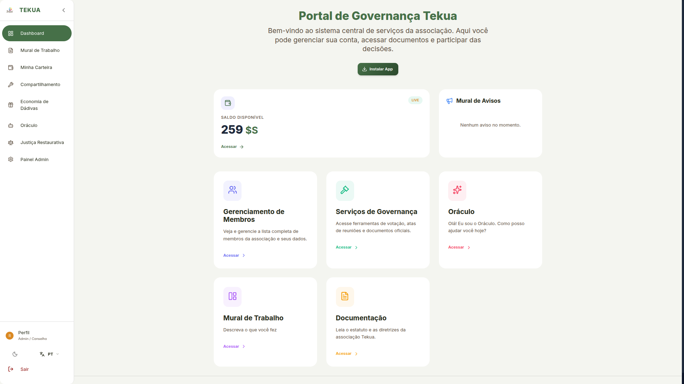
Tela Inicial do Portal Tekuá

2. Primeiros Passos: Acesso e Perfil
Para usar o sistema, você terá o seu próprio espaço (Perfil), que guarda suas preferências e seu histórico.

Entrando no Sistema (Login)
- Ao abrir o portal, você verá uma tela inicial pedindo seu E-mail e Senha.
- Digite o e-mail que você cadastrou na associação e a senha que foi enviada ou criada para você.
- Clique no botão de entrar.
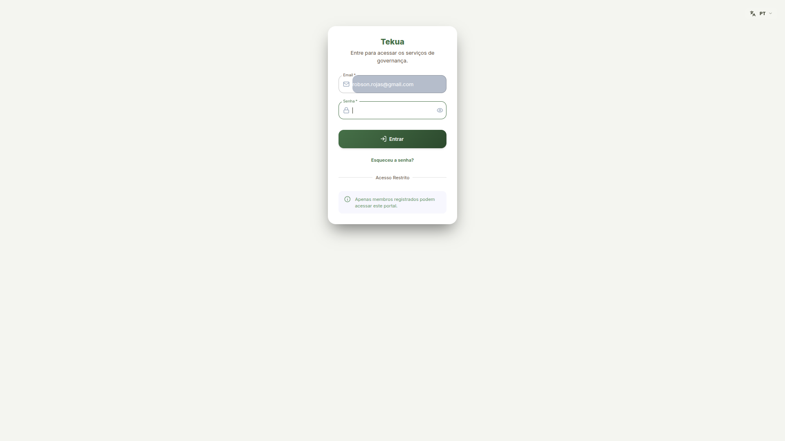
Tela de Login do Sistema

Esqueceu sua senha? Não tem problema!
- Na mesma tela de login, clique no link “Esqueci minha senha”.
- O sistema pedirá seu e-mail. Digite-o e confirme.
- Você receberá um e-mail com um link seguro. Clique nele e siga as instruções na tela para criar uma senha nova.
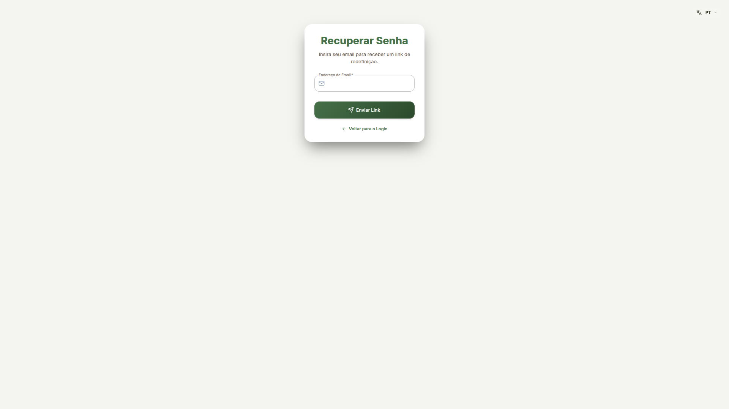
Tela de Recuperação de Senha

Personalizando o seu Perfil
Dentro do sistema, clique no seu nome ou foto (geralmente no canto superior) para acessar a página “Meu Perfil”. Lá você pode: - Mudar o Idioma: Escolher entre Português e Inglês, dependendo do que for mais confortável para você. - Escolher o Tema (Claro/Escuro): Se você acha a tela branca muito brilhante para ler à noite, pode ativar o “Tema Escuro”, que deixa o fundo preto e as letras claras, descansando a sua visão. - Alterar Senha: Por segurança, é sempre bom alterar sua senha periodicamente. Existe um botão específico para isso no seu perfil.
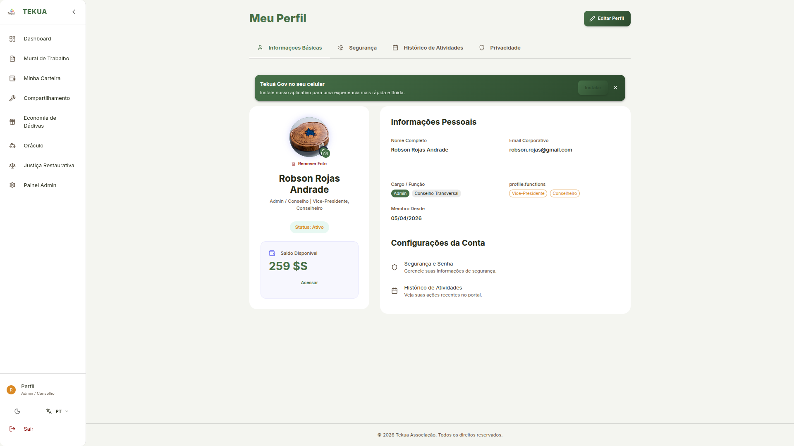
Página do Meu Perfil

Acompanhando seus Passos (Histórico)
Na mesma página de Perfil, você encontra o Histórico de Atividades. Lá fica anotado tudo o que você fez no sistema recentemente: uma tarefa que concluiu, um documento que enviou ou um voto que registrou. Assim você nunca fica em dúvida se uma ação sua deu certo.
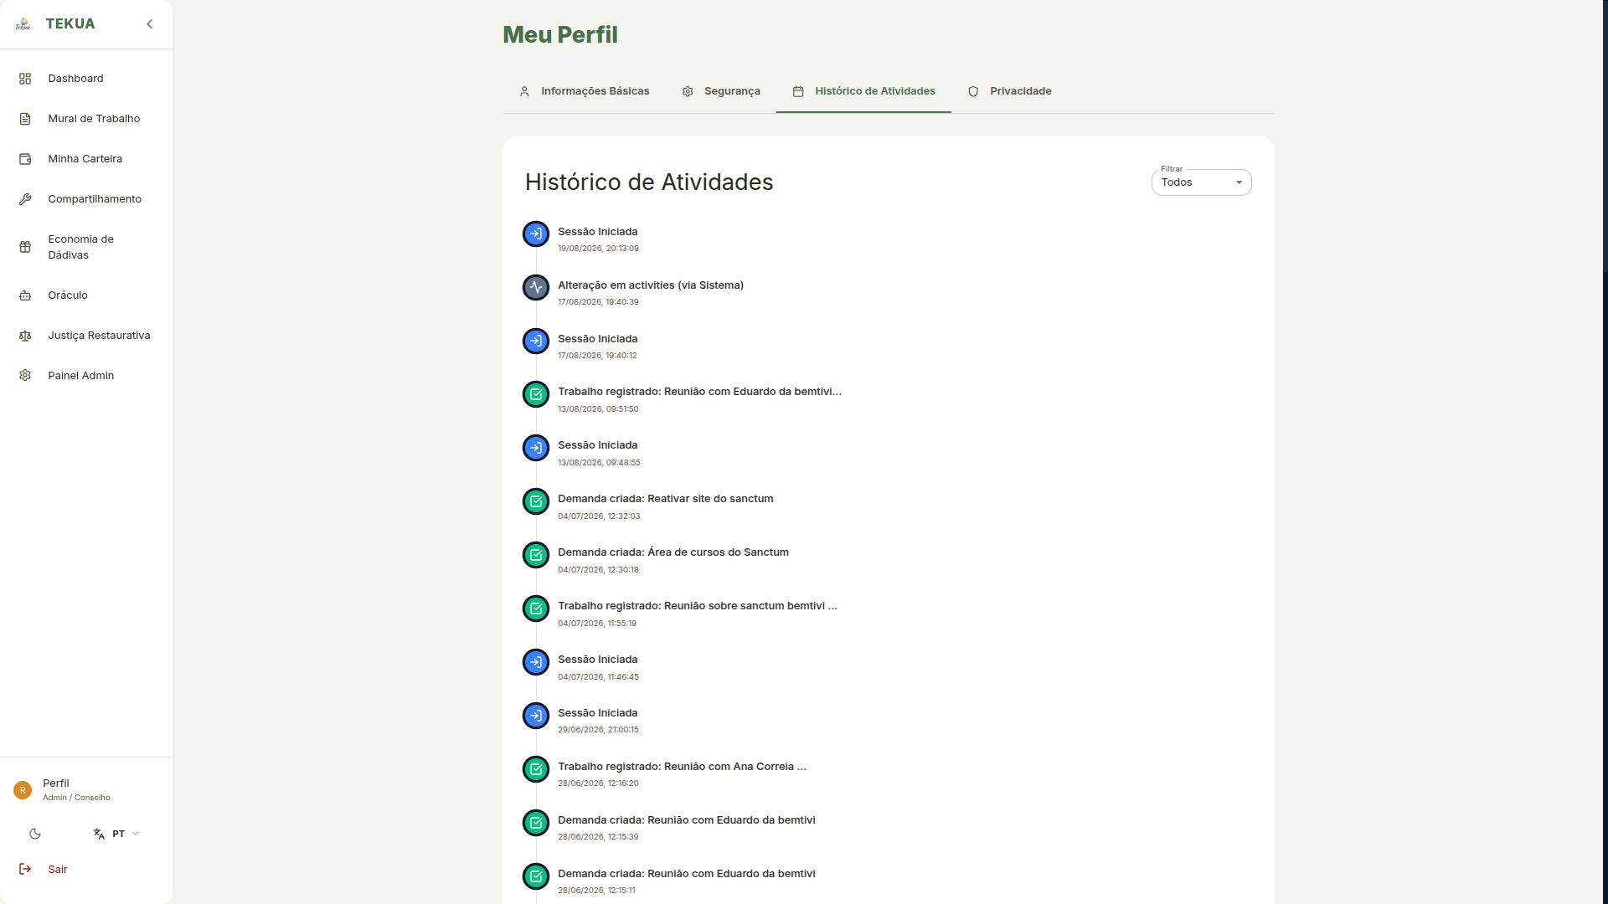
Histórico de Atividades do Perfil

3. O Mural de Avisos (Fique Informado)
Assim que você entra no sistema, a primeira tela que você vê é o seu painel principal (Dashboard). Nela, existe o Mural de Avisos.
- Para que serve? É como o quadro de recados físico de uma associação. É lá que os administradores colocam os comunicados urgentes, notícias importantes e lembretes de encontros.
- Como usar: Basta rolar a tela para baixo para ler os resumos. Se um aviso for muito longo, clique em “Ler mais” ou no título do aviso para abrir o texto completo.

4. Conhecendo a Comunidade
O portal tem um espaço dedicado para mostrar quem são as pessoas que formam a nossa rede. - Acessando a Lista de Membros: No menu principal (geralmente na lateral esquerda ou no menu do topo), clique em “Membros”. - O que você encontra lá: Uma lista com os nomes e perfis das pessoas que já fazem parte da Tekuá. Para os administradores, essa mesma tela serve para aceitar novos moradores ou convidados na associação.
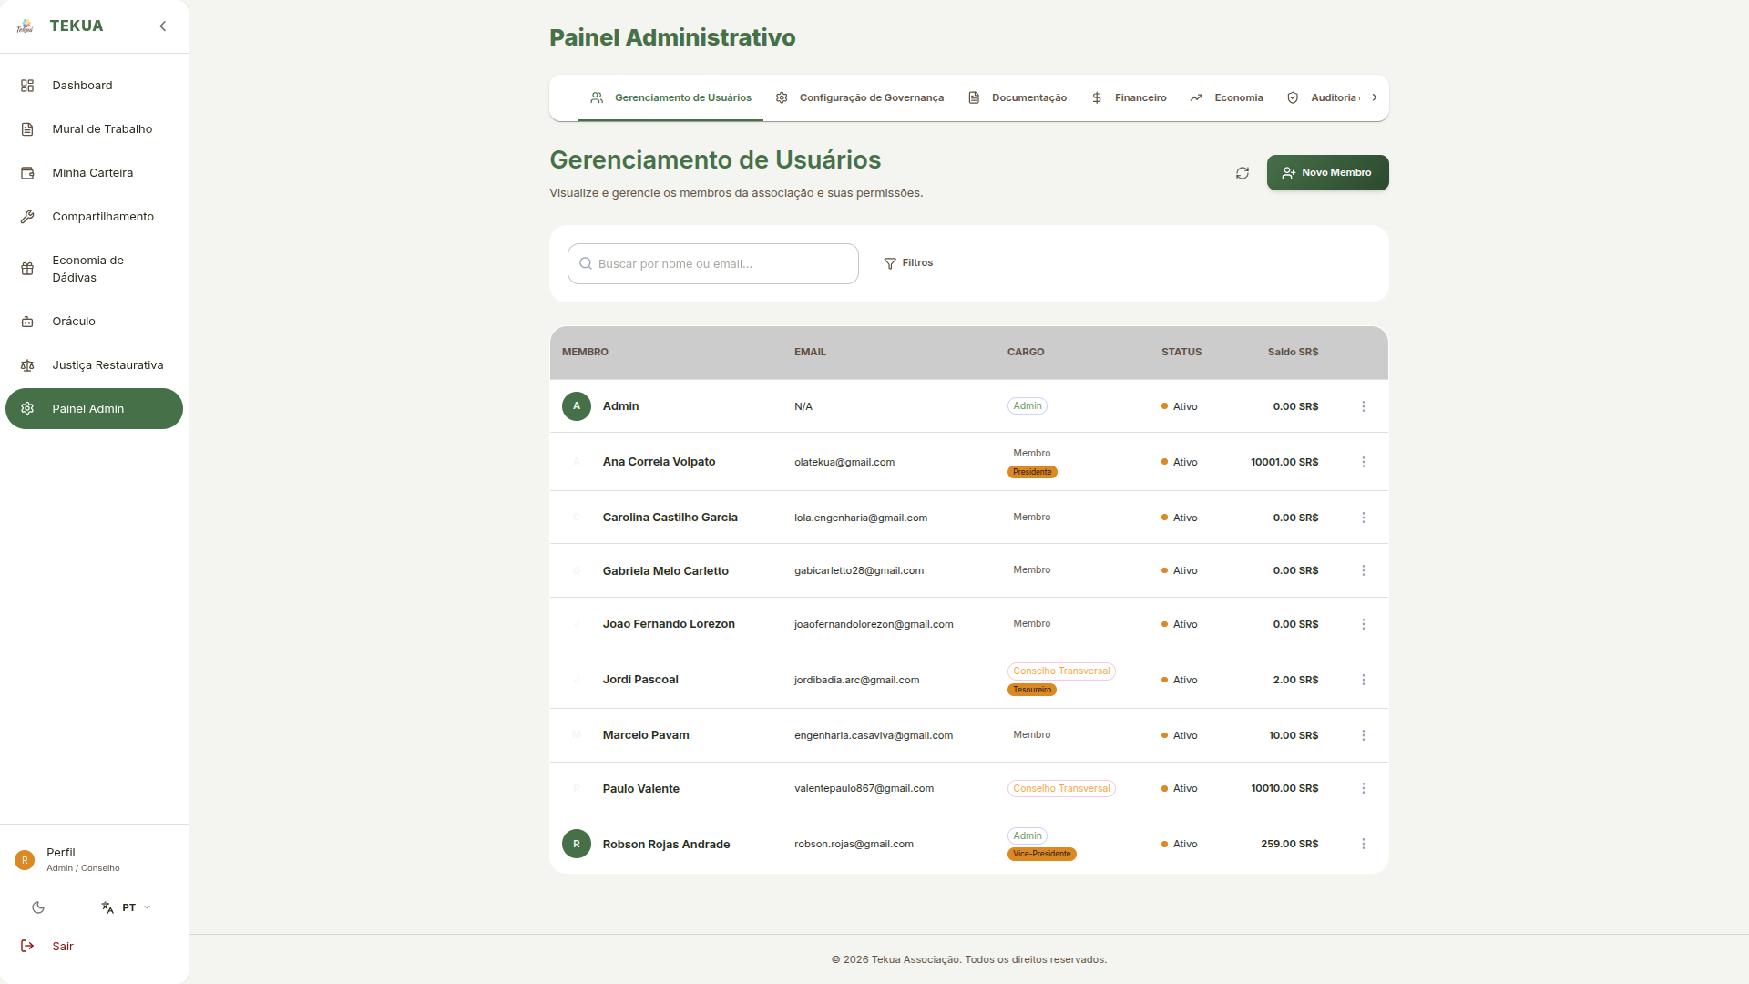
Lista de Membros da Comunidade

5. Participando das Decisões (Governança e Votações)
A Tekuá é baseada na decisão em conjunto. O módulo de Governança é onde a mágica democrática acontece.

Como Votar e Participar
- No menu principal, clique no botão “Governança”.
- Você verá as Votações em Aberto. São as propostas que estão sendo discutidas no momento.
- Ao clicar em uma proposta, você poderá ler todos os detalhes do que está sendo pedido, os argumentos a favor e contra.
- No final da página, haverá as opções de voto (como “Sim”, “Não” ou “Abster”). Clique na sua escolha e confirme. O sistema garante que seu voto seja registrado com segurança e transparência.
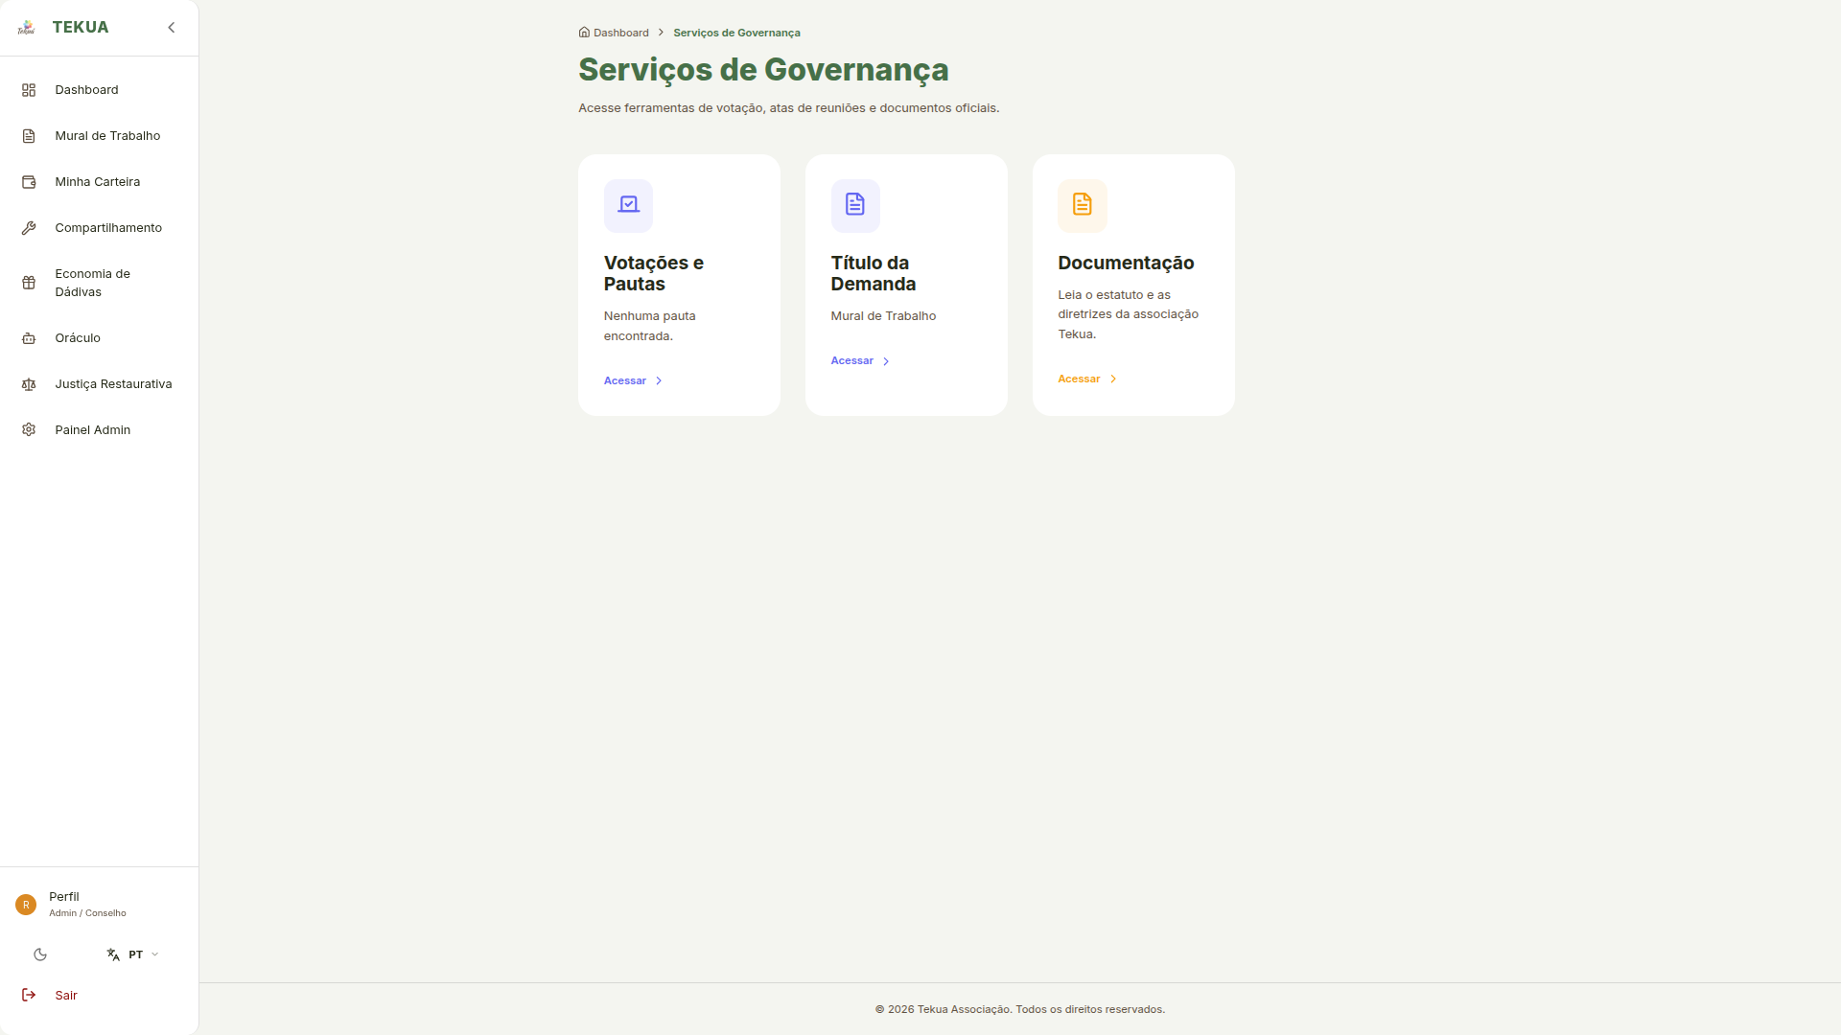
Serviços de Governança e Votações

6. Transparência e Acesso a Documentos
Não é preciso pedir para ninguém quando você quiser ler uma regra da associação. Tudo está na palma da sua mão. - Como acessar: Vá até a aba “Documentação” ou “Arquivos” no menu. - O que tem lá: Uma biblioteca digital completa. Você encontrará pastas divididas por temas, contendo: - Os Estatutos Oficiais. - Atas (os resumos oficiais) das assembleias passadas. - Relatórios financeiros (para saber como o dinheiro coletivo está sendo usado). - Manuais e Regras de convivência.
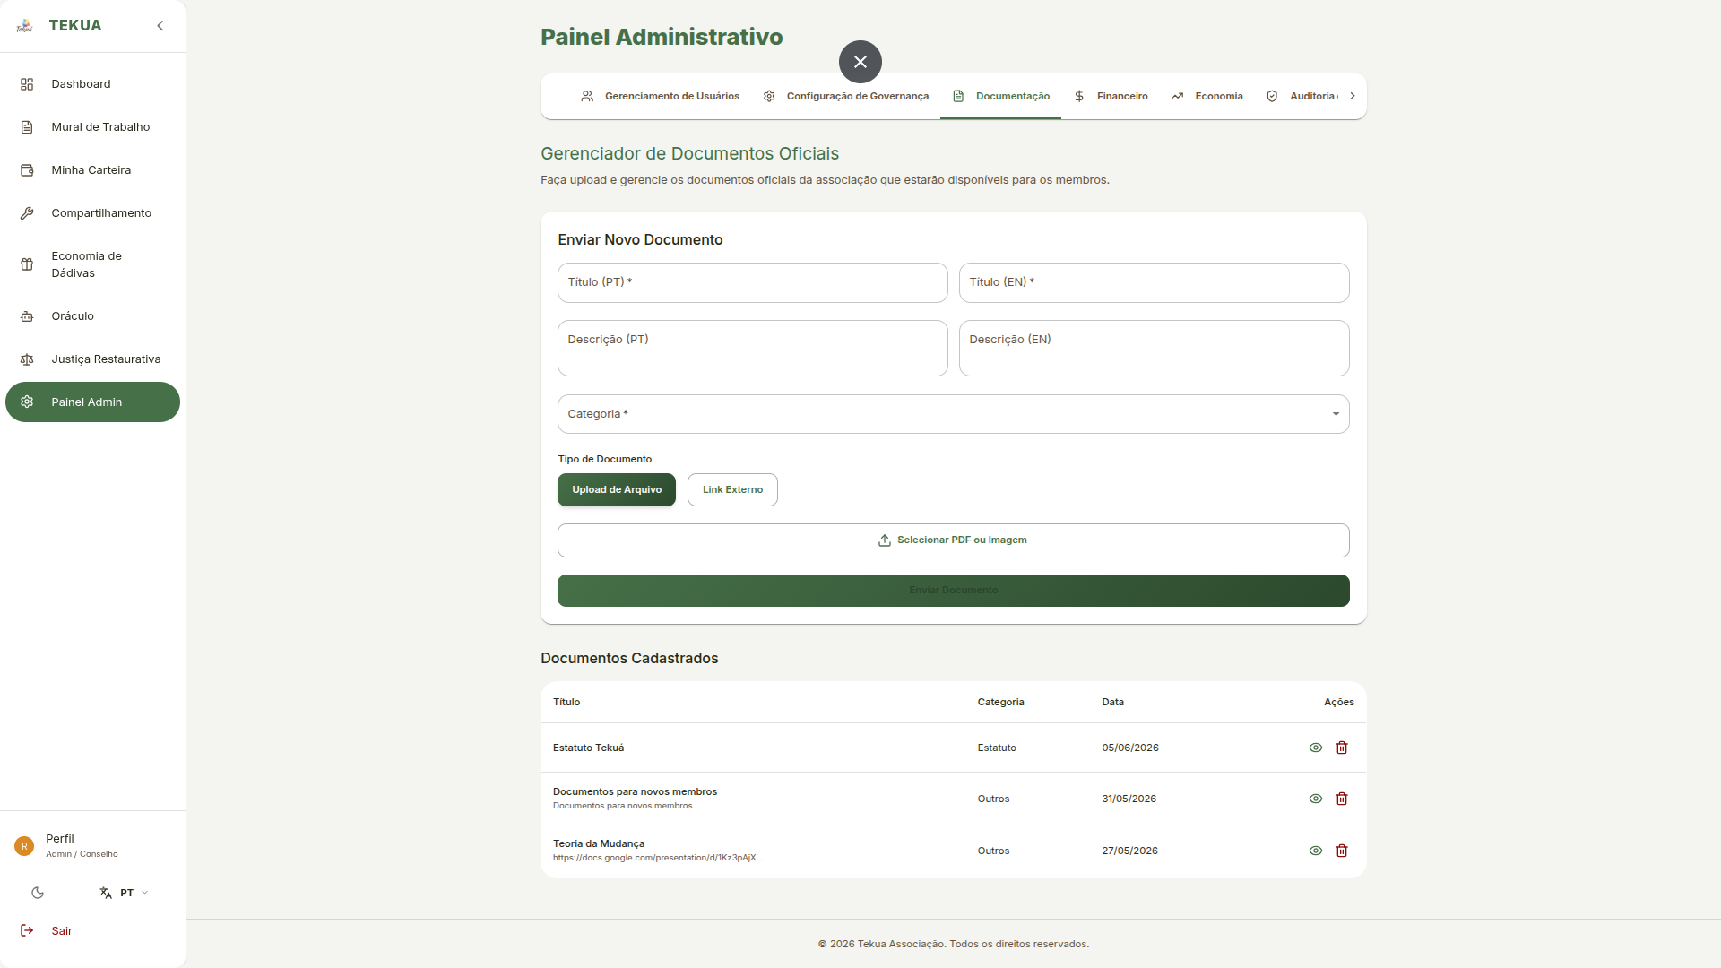
Gerenciador de Documentos Oficiais

7. Economia de Dádiva e a Moeda “Surreal”
A Tekuá tem um sistema próprio para incentivar a colaboração entre os membros, baseado em uma “moeda virtual” chamada Surreal. Ela não é comprada com dinheiro, ela é conquistada através do trabalho em prol da comunidade!

A Carteira Digital
- No menu, procure por “Carteira” ou “Surreais”.
- Lá você verá o seu “Saldo”, ou seja, quantos Surreais você já acumulou com as suas boas ações.
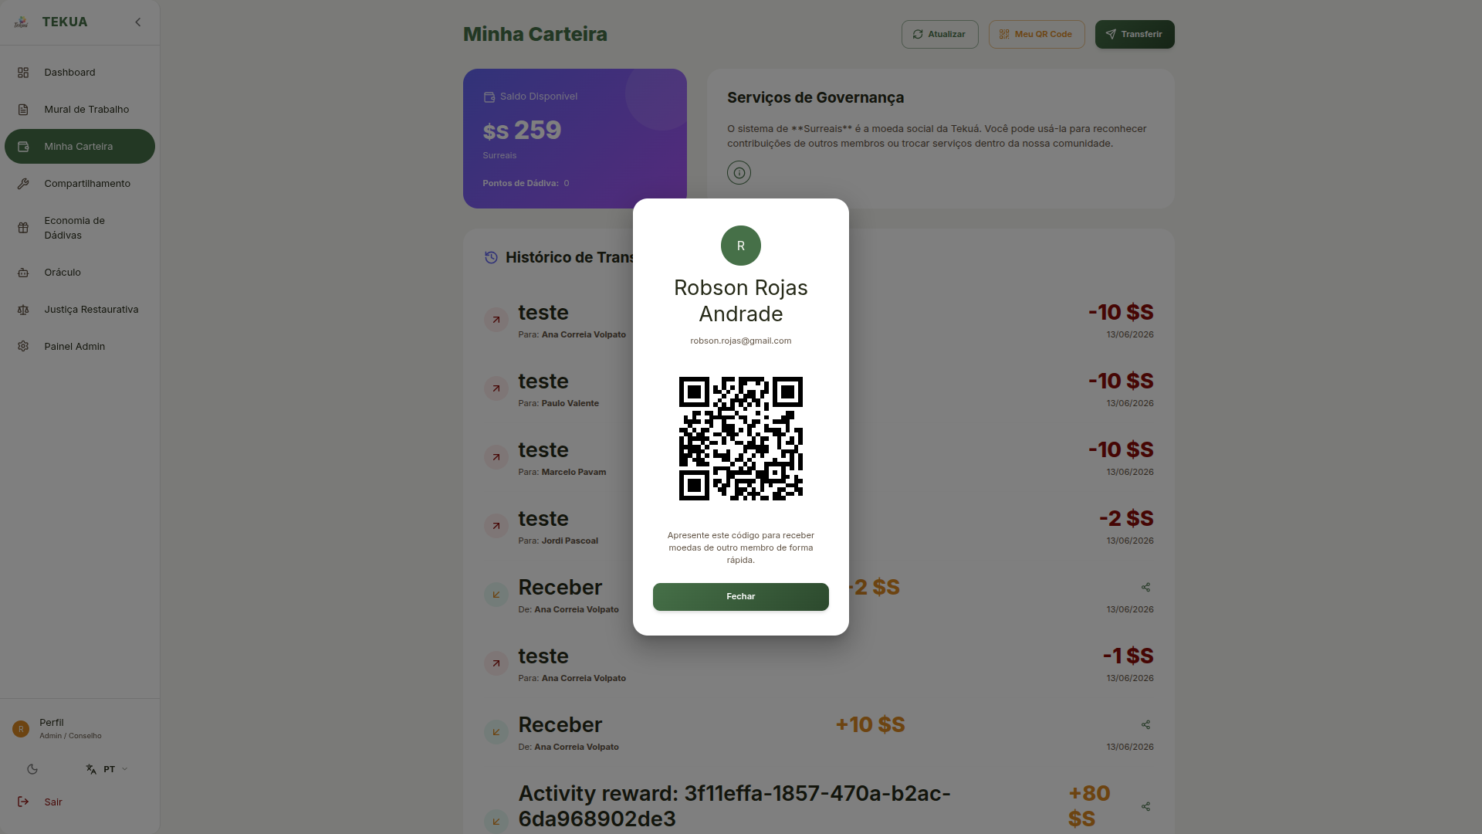
Minha Carteira Digital e QR Code

Como ganhar Surreais? (Quadro de Tarefas)
- Acesse o “Quadro de Tarefas”. Lá estarão listadas todas as coisas que a comunidade precisa (ex: limpar o jardim coletivo, consertar um portão, ajudar na organização de um evento).
- Escolha uma tarefa que você saiba fazer e clique em aceitá-la.
- Depois de concluir o trabalho na vida real, volte ao portal e registre que você terminou (algumas tarefas podem pedir que você anexe uma foto como “comprovante”).
- O sistema irá enviar os Surreais combinados direto para a sua carteira digital!
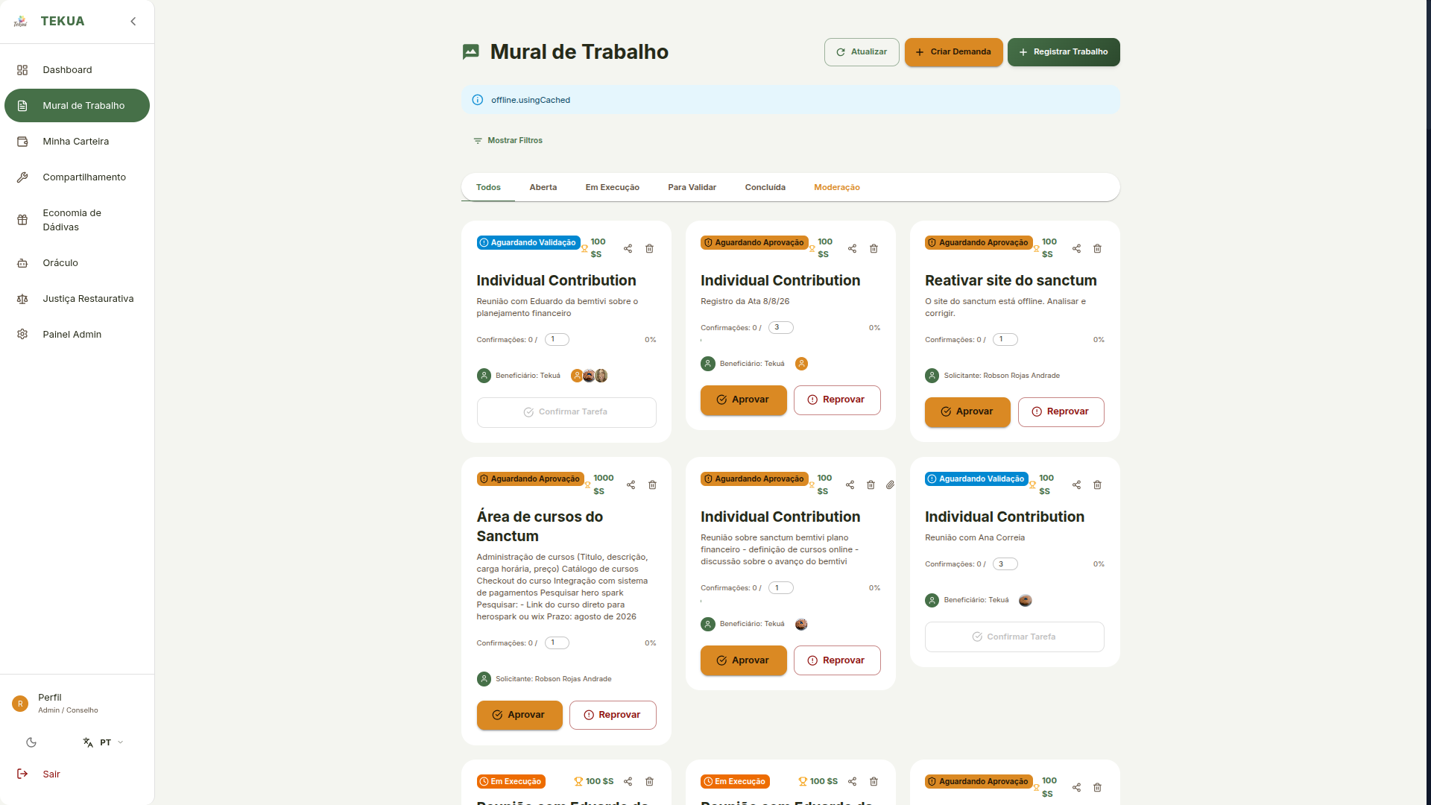
Mural de Trabalho com Tarefas

8. Compartilhamento de Equipamentos
Por que comprar uma furadeira se você só vai usar uma vez? O portal tem uma área voltada para a economia circular. - Para alugar ou pedir emprestado: Acesse a área de “Equipamentos”. Você verá uma lista de ferramentas e objetos que outros membros disponibilizaram. O “aluguel” geralmente é pago usando os seus Surreais. - Para emprestar algo seu: Se você tem algo em casa parado (uma barraca, uma escada, uma máquina de cortar grama), você pode cadastrá-lo nessa área e definir o valor em Surreais para quem quiser usar.
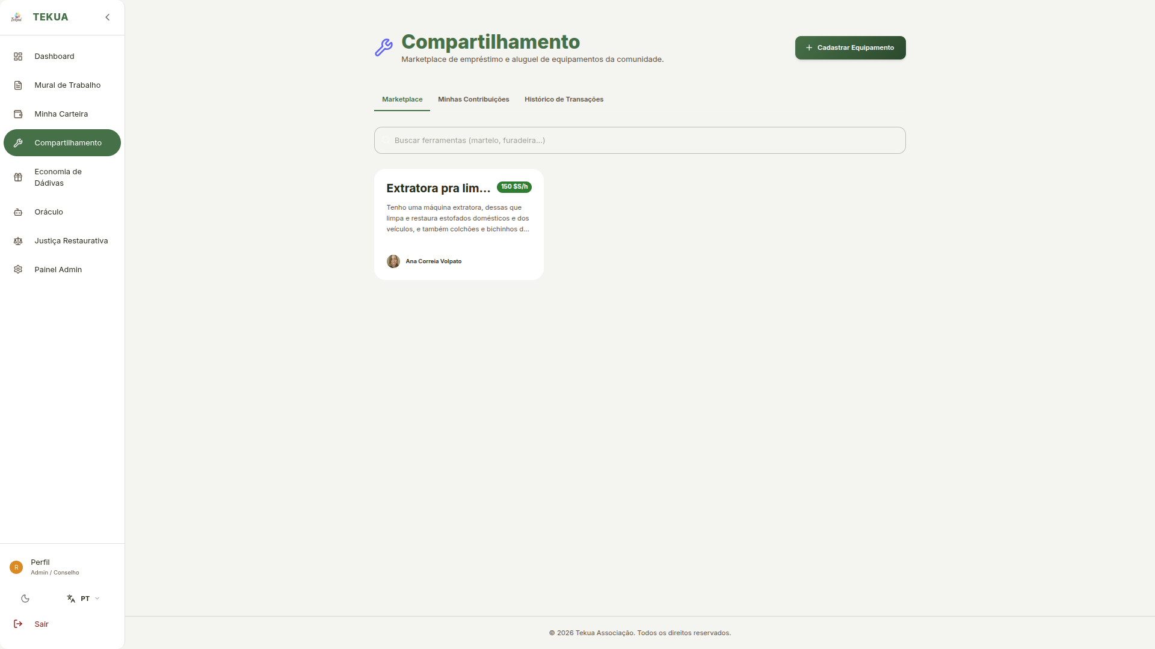
Marketplace de Compartilhamento de Equipamentos

9. Assistentes Inteligentes de IA (Sempre Prontos para Ajudar)
Se você tem dificuldade de achar alguma informação, o portal possui “Agentes de Inteligência Artificial” (robôs amigáveis) que funcionam como assistentes pessoais.

O Tira Dúvidas da Comunidade
- É um chat (bate-papo) onde você pode perguntar coisas como: “Qual é a regra sobre animais de estimação?” ou “Quando é a próxima assembleia?”. O robô, que já leu todos os documentos do portal, vai te responder na mesma hora de forma muito clara.
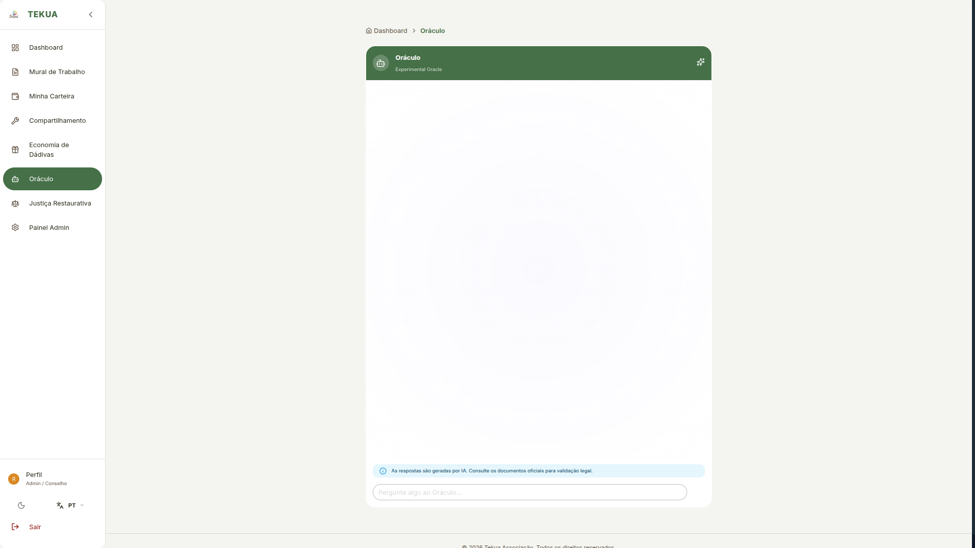
Oráculo - O Assistente Inteligente

O Agente de Justiça Restaurativa (Mediação de Conflitos)
- Conviver em comunidade pode gerar atritos. Se você se desentender com alguém ou estiver se sentindo incomodado, você pode procurar esse agente especial.
- Ele foi treinado para conversar usando a Comunicação Não Violenta.
- O robô não vai julgar quem está certo ou errado. Ele vai fazer perguntas para ajudar você a entender seus próprios sentimentos, acalmar os ânimos e ajudar a planejar a melhor forma de conversar com a outra pessoa para resolver o problema de forma pacífica. Essa conversa com o robô é 100% confidencial.
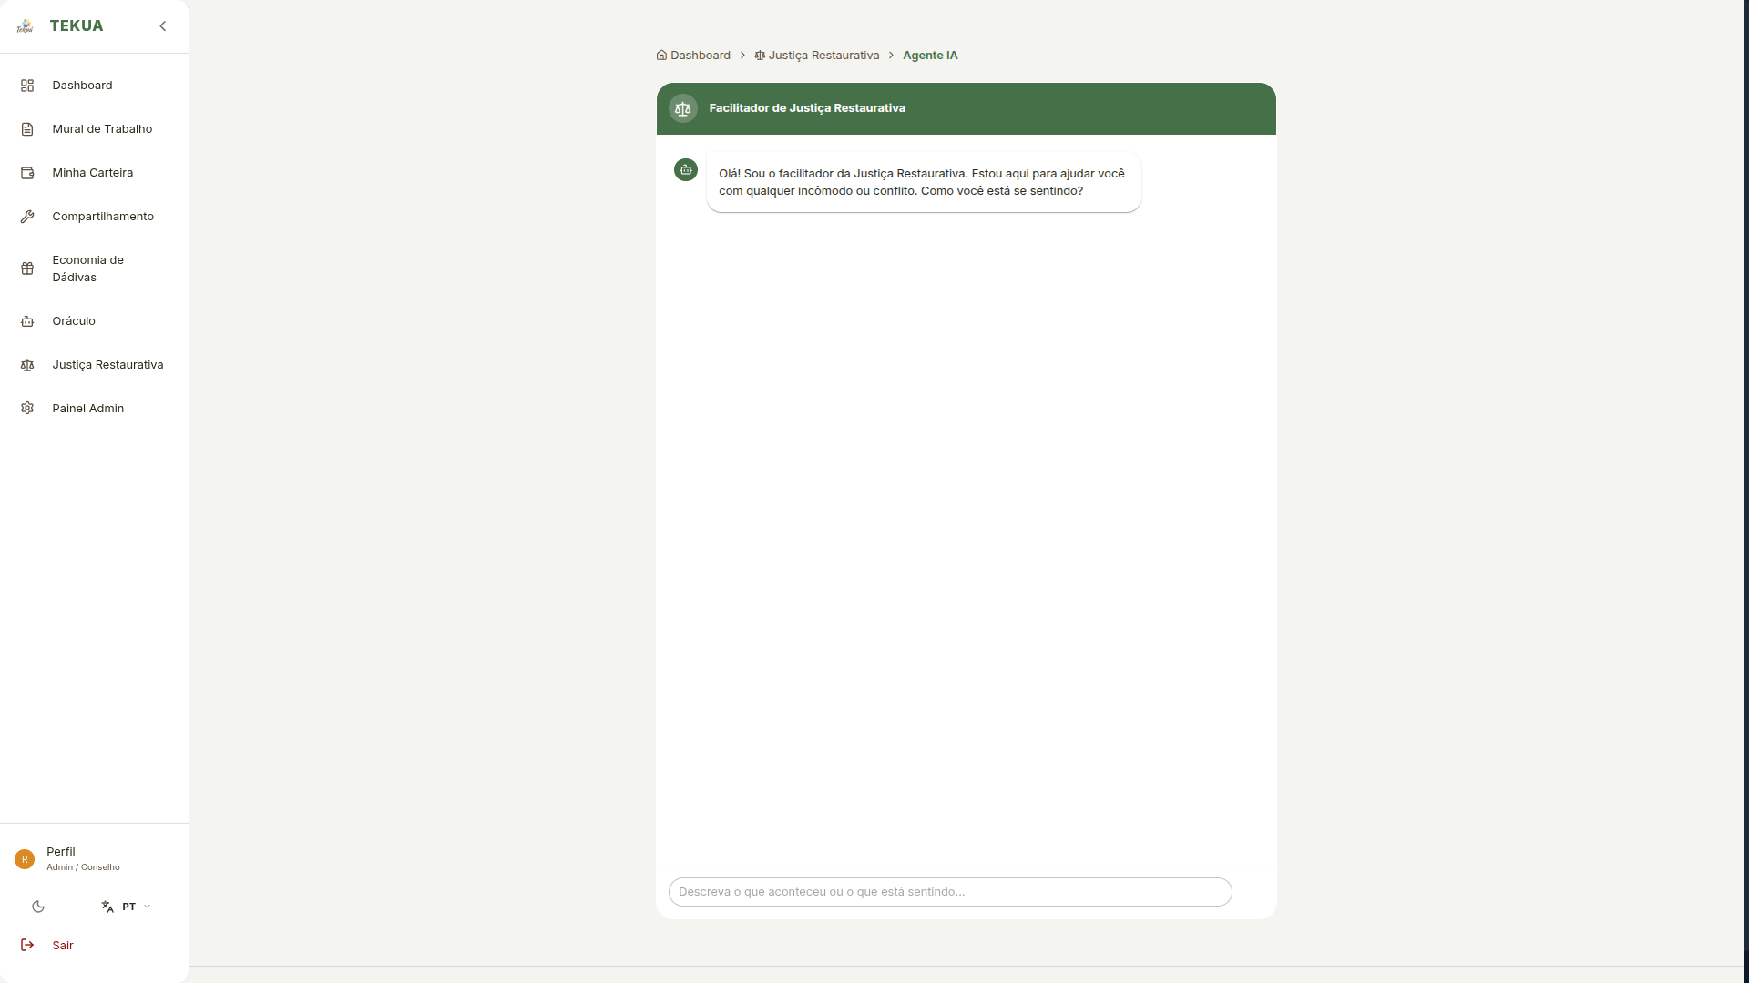
Agente de Justiça Restaurativa

10. Notificações: Como o Sistema Te Avisa
Para você não ter que ficar abrindo o site todo dia só para ver se tem algo novo, o Portal Tekuá usa Notificações. - Elas funcionam como os avisos do WhatsApp ou do Facebook. Se abrir uma votação importante ou se alguém te transferir Surreais, você receberá um pequeno aviso na tela do seu computador ou celular.

11. Como Instalar o Aplicativo no Celular
O Portal Tekuá não está na lojinha da Apple (App Store) nem na do Google (Play Store). Mas ele pode ser instalado direto pelo seu navegador! É mais leve, rápido e não ocupa quase nada de memória.
Se estiver usando um celular Android (Chrome): 1. Abra o site do Portal Tekuá no navegador do celular (Chrome). 2. Clique nos três pontinhos no canto superior direito. 3. Procure pela opção “Adicionar à Tela Inicial” ou “Instalar Aplicativo”. 4. Confirme. O ícone da Tekuá vai aparecer junto com seus outros aplicativos, pronto para ser usado.
Se estiver usando um iPhone (Safari): 1. Abra o site do Portal Tekuá no Safari. 2. Clique no ícone de “Compartilhar” (um quadradinho com uma seta para cima, na parte de baixo da tela). 3. Role um pouco para baixo e clique em “Adicionar à Tela de Início”. 4. Confirme. Pronto!

Dica Final de Ouro: A tecnologia não morde! A melhor forma de aprender a usar o portal é clicando nos botões, abrindo os menus e explorando sem medo. O sistema foi desenhado para ser seguro, então é muito difícil você “quebrar” alguma coisa apenas navegando. Se tiver dúvidas, pergunte ao Assistente Virtual ou a um administrador!

